乾パンプキンタルト
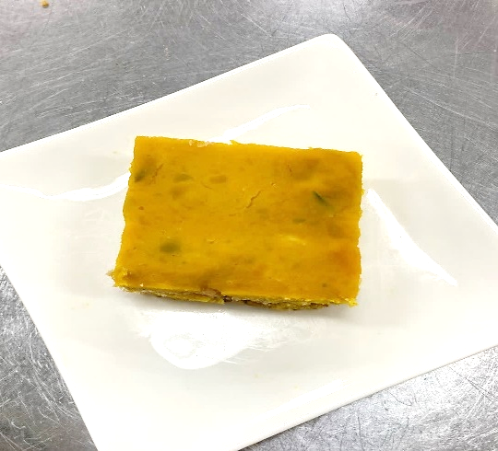
- 材 料（6人分）
乾パン 100g
バター（食塩不使用） 50g
かぼちゃ 250g
牛乳 50ｇ
砂糖 30g
卵 50g（1個）

- 作り方
- 乾パンをジップロックなどの袋に入れ、細かく砕いて溶かしバターと混ぜ合わせる。
- 耐熱容器かタルト型に①を均等に敷き詰める。
- かぼちゃを3㎝角に切って皮をむき、竹串がスッと通るまで煮る（蒸しても良い）。
- やわらかくなったかぼちゃを潰し、牛乳、砂糖、卵を混ぜ合わせる。
- ②に④を流し込み、レンジ600ｗで4分加熱する。粗熱を取り、
冷蔵庫で冷やして完成。

- 料理紹介
★栄養成分表示 （1人分）
熱量・・・・・・・191kcal
たんぱく質・・・・3.2g
脂質・・・・・・・8.2ｇ
炭水化物・・・・・25.2ｇ
食塩相当量・・・・0.3ｇ
防災備蓄食品である乾パンを使用したタルトです。賞味期限が近づき、買い替える際に乾パンの食べ方に悩む方が多いと考え、レシピを考案しました。かぼちゃの甘味を生かした味にすることで食塩の使用量を減らしています。

- ポイント
甘い味付けが好みの方はさらに砂糖の量を増やしてもおいしく食べることができます。反対に、甘い味付けが得意でない方は砂糖の量を減らすことでおかずに近い感覚で料理を楽しむことができると思います。
乾パンの生地を使って他のタルトも作ることができるので好みのタルトを作ってみてください。
関西福祉科学大学 2022年度4回生

